Escola do Mar, Ciências e Tecnologias

Curso: Engenharia de Computação

Disciplina: Eletrônica Básica

Prof.: Walter Gontijo

Acadêmico: Stephen Michael Apolinário

**Objetivo**

- Analisar os diferentes tipos de análises AC e DC.

- Realizar as simulações dos circuitos apresentados em aula.

- Observar as características de cada circuito.

**Introdução**

Existem diferentes tipos de circuitos com divisores de tensão, e cada um possui um funcionamento diferenciado. Neste relatório abordará os tipos de circuitos utilizados nos exercícios propostos em aula da disciplina de eletrônica básica, analisando as característica de cada circuito proposto.

**Desenvolvimento**

**Análise AC emissor comum e polarização fixa**

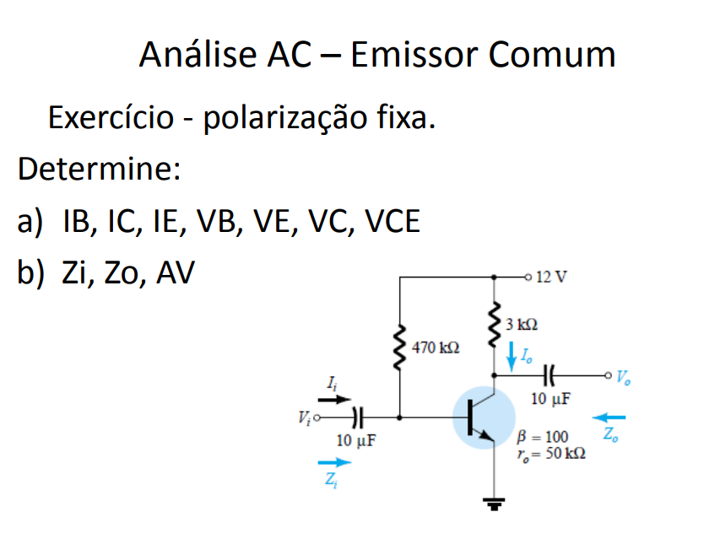

|  |
| --- |
| $$A)$$ $$Ib = (Vcc – Vbe) / Rb = (12 V – 0,7 V) / 470k = 11,3 V / 470k = 24,04 uA$$ $$Ie = Ic = (β + 1) * Ib = (100 + 1) * 24,04 uA=2,428 mA$$ $$Vb = 0,7 V e Ve = 0 V$$ $$Vc = Vcc – (Ic * Rc) = 12 V – (2,428 mA * 3k)= 4,71 V$$ $$Vce = Vc – Ve = 4,71 V – 0 V= 4,71 V$$ $$re = 26mV / Ie = 26mV / 2,428mA=10,71 Ohms$$ $$B)$$ $$Zi = Rb// β*re = 470k // (100*10,71) = 470k // 1071k = 1068 k Ohms$$ $$Zo = Rc= 3k Ohms$$ $$Av = - (Rc/re) = - (3k/10,71)= -280,112$$ |

**Simulação Ib, Ic e Ie:**

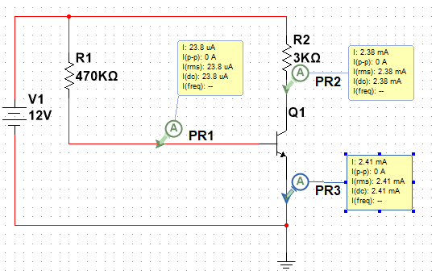

**Simulação Vc, Ve, Vb e Vce:**

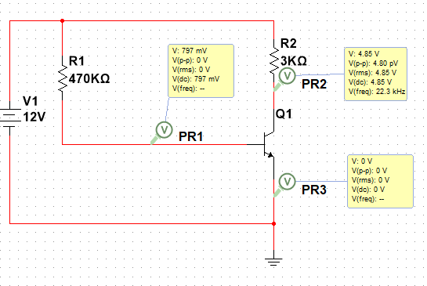

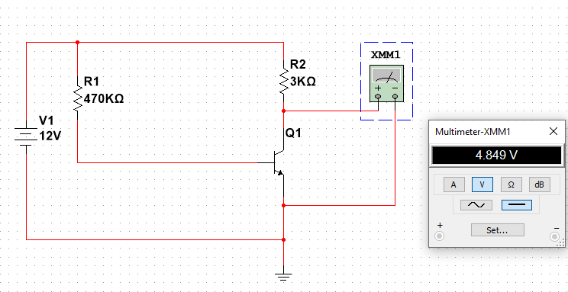

|  |  |  |
| --- | --- | --- |
| **VARIÁVEIS** | **CALCULADO** | **SIMULADO** |
| **Ic** | 2,428 mA | 2,38 mA |
| **Ie** | 2,428 mA | 2,41 mA |
| **Ib** | 24,04 uA | 23,8 uA |
| **Vc** | 4,71 V | 4,85 V |
| **Vb** | 0,7 V | 0,797 V |
| **Ve** | 0 V | 0 V |
| **Vce** | 4,71 V | 4,849 V |

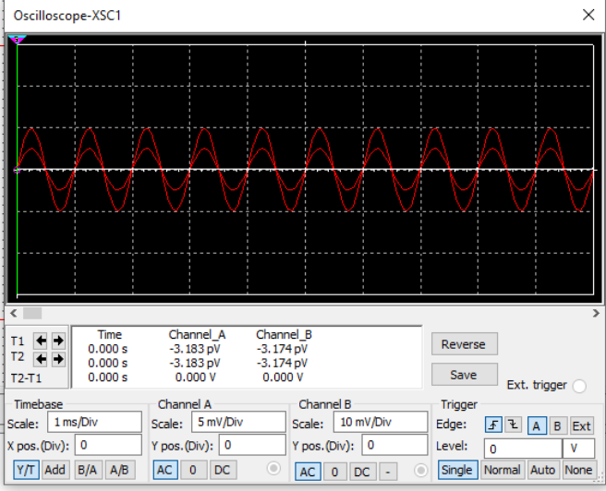

**Análise AC emissor comum e divisor de tensão**

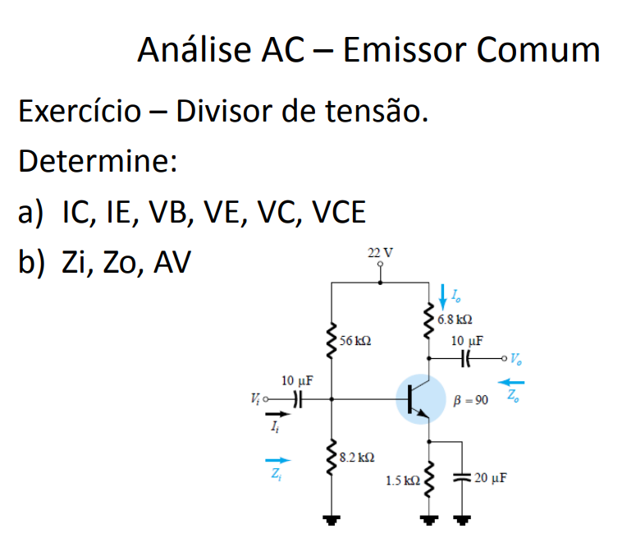

|  |
| --- |
| β * Re > 10R2 → 90 * 1,5k > 10 * 8,2k → 135k > 82k (condição atendida) $$A)$$ $$Vb = (R2/R1+R2) * Vcc = (8,2k/56k + 8,2k) * 22= 2,81 V$$ $$Ve = Vb – Vbe = 2,81 V – 0,7 V= 2,11 V$$ $$Ic = Ie = Ve / Re = 2,11 V / 1,5k= 1,41 mA$$ $$Vc = Vcc – (Ic * Rc) = 22 – (1,4 mA * 6,8k)= 12,48 V$$ $$Vce = Vc – Ve = 12,48 V – 2,11 V= 10,37 V$$ $$re = 26 mV / 1,41 mA= 18,44 Ohms$$ $$B)$$ $$Zi = (R1//R2) // β*re = 7,15k // (90*18,44) = 7,15k // 1,66k= 1,35k Ohms$$ $$Zo = Rc= 6,8 k$$ $$Av = - (Rc/re) = - (6,8k / 18,44)= -368,76$$ |

Simulação Ic e Ie:

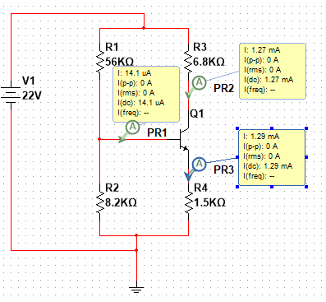

Simulação Vc, Vb, Ve e Vce:

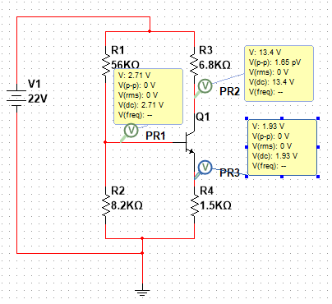

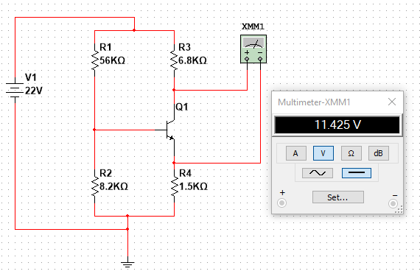

Simulação Vce:

|  |  |  |
| --- | --- | --- |
| **VARIÁVEIS** | **CALCULADO** | **SIMULADO** |
| **Ic** | 1,41 mA | 1,27 mA |
| **Ie** | 1,41 mA | 1,29 mA |
| **Vc** | 12,48 V | 13,4 V |
| **Vb** | 2,81 V | 2,71 V |
| **Ve** | 2,11 V | 1,93 V |
| **Vce** | 10,37 V | 11,425 V |

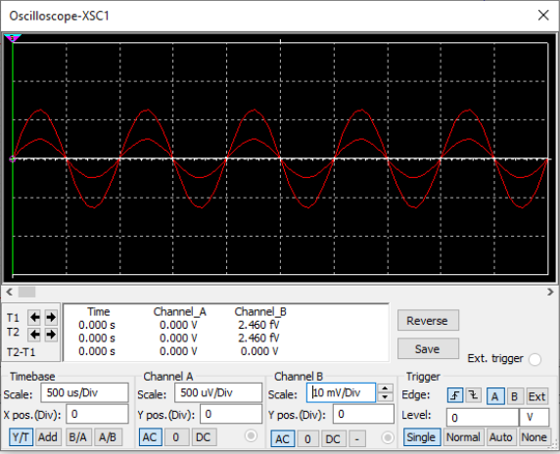

**Análise AC emissor comum e divisor de tensão**

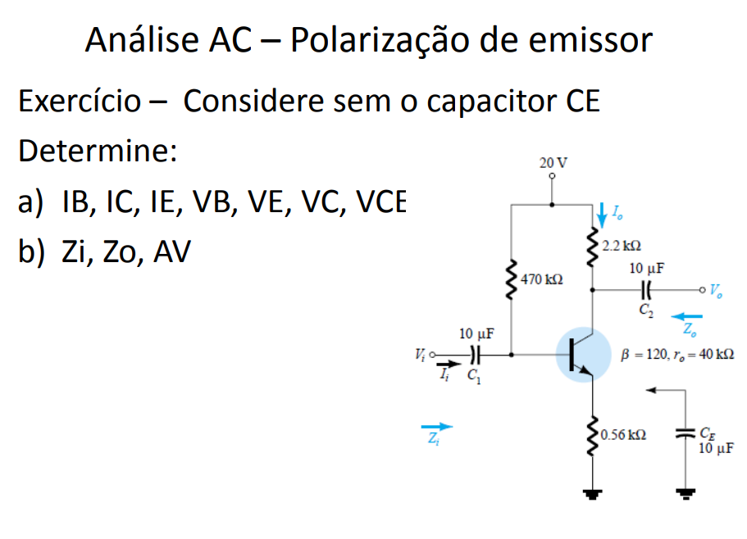

|  |
| --- |
| $$A)$$ $$Ib = (Vcc – Vbe) / (Rb + (β +1) * Re)= (20 V – 0,7 V) / 470k + (121 * 0.56k) = 19,3 V / 537760 = 35,88 uA$$ $$Ie = Ic = (β + 1) * Ib = (120 + 1) * 35,88 uA = 4,342 mA$$ $$Vb = Vcc – (Ib * Rb) = 20 V – (35,88 uA * 470k) = 20 V – 16,86 V=3,13V$$ $$Vc = Vcc – (Ic * Rc) = 20 V – (4,342 mA * 2,2k) = 10,44 V$$ $$Ve = Vb – Vbe = 3,13 V – 0,7 V = 2,43 V$$ $$Vce = Vc – Ve = 10,44 V – 2,43 V = 8,01 V$$ $$re = 26mV / Ie = 26mV / 4,342 mA = 5,99 Ohms$$ $$B)$$ $$ro ≥ 10(Rc + Re) → 40k ≥ 10 (2,2k + 0,56k) → 40k ≥ 27,6k (condição atendida)$$ $$Zi = Rb//β*(re + Re) = 470k // (120*(5,99 + 560)) = 470k // 67918,8 = 59,34k Ω$$ $$Zo = Rc = 2,2k Ohms$$ $$Av = - (β * Rc / Zb) = - (120 * 470k / 67,92k) = -3,89$$ |

Simulação Ic e Ie:

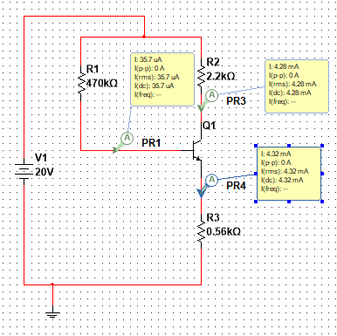

Simulação Vb, Vc, Ve e Vce:

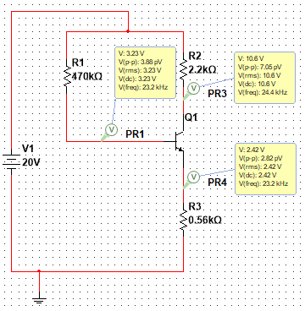

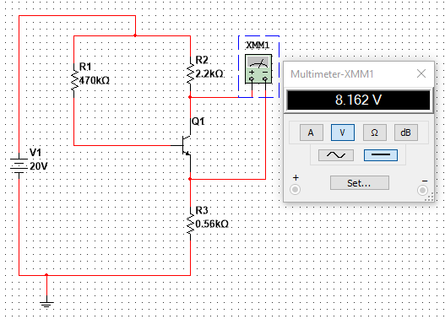

|  |  |  |
| --- | --- | --- |
| **VARIÁVEIS** | **CALCULADO** | **SIMULADO** |
| **Ic** | 4,342 mA | 4,26 mA |
| **Ie** | 4,342 mA | 4,32 mA |
| **Ib** | 35,88 uA | 35,7 uA |
| **Vc** | 10,44 V | 10,6 V |
| **Vb** | 3,13 V | 3,23 V |
| **Ve** | 2,43 V | 2,42 V |
| **Vce** | 8,01 V | 8,162 V |

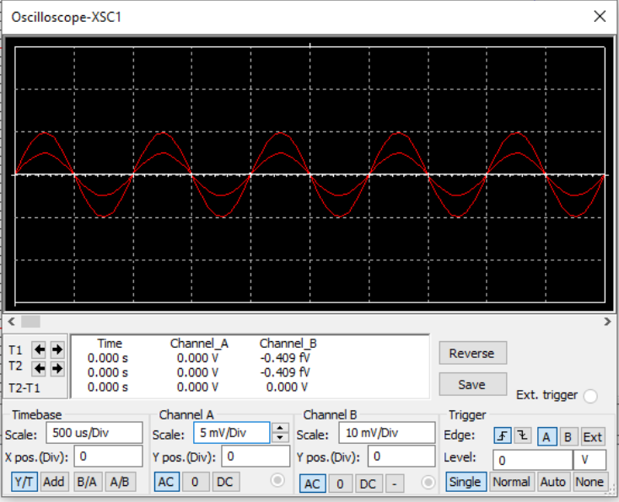

**Análise AC polarização de emissor com capacitor CE**

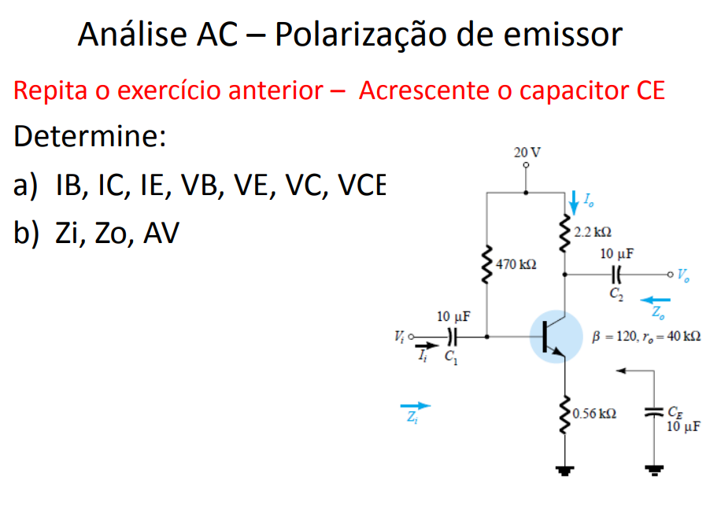

|  |
| --- |
| $$A)$$ $$Ib = (Vcc – Vbe) / Rb = (20 V – 0,7 V) / 470k = 19,3 V / 470k= 41,06 uA$$ $$Ie = Ic = (β + 1) * Ib = (120 + 1) * 41,06 uA= 4,97 mA$$ $$Vb = 0,7 V e Ve= 0 V$$ $$Vc = Vcc – (Ic * Rc) = 20 V – (4,97 mA * 2,2k)= 9,06 V$$ $$Vce = Vc – Ve = 9,06 V – 0 V= 9,06 V$$ $$re = 26mV / Ie = 26mV / 4,97 mA= 5,23 Ohms$$ $$B)$$ $$Zi = Rb// β*re = 470k // (120*5,23) = 470k // 627= 749 Ohms$$ $$Zo = Rc= 2,2k Ohms$$ $$Av = - (Rc/re) = - (2,2k / 5,23)= - 420,65$$ |

Simulação Ic, Ib e Ie:

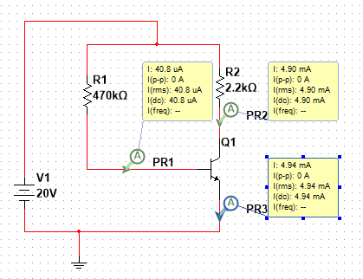

Simulação Vc, Vb, Ve e Vce:

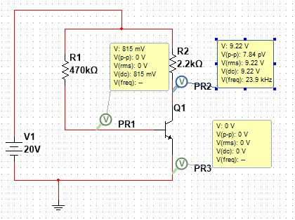

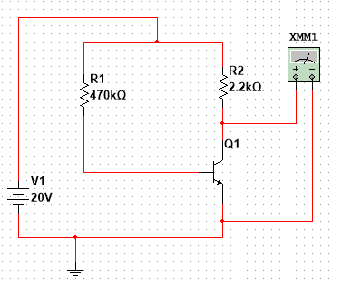

|  |  |  |
| --- | --- | --- |
| **VARIÁVEIS** | **CALCULADO** | **SIMULADO** |
| **Ic** | 4,97 mA | 4,90 mA |
| **Ie** | 4,97 mA | 4,94 mA |
| **Ib** | 41,06 uA | 40,8 uA |
| **Vc** | 9,06 V | 9,22 V |
| **Vb** | 0,7 V | 0,815 V |
| **Ve** | 0 V | 0 V |
| **Vce** | 9,06 V | 9,224 V |

